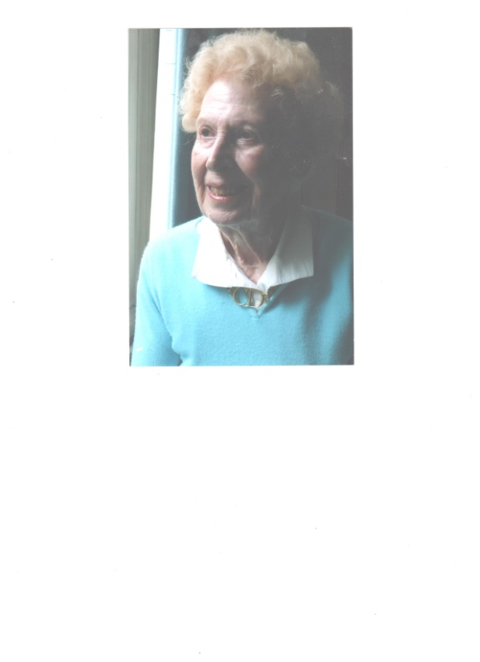

Portrait d’une graphologue hors-norme

COLETTE MONCEAU
1921-2016
Graphologue-conseil
Diplômée de la Société française de graphologie

La vie est pièce de théâtre : ce qui compte, ce n’est pas qu’elle dure longtemps, mais qu’elle soit bien jouée.
(Sénèque ext. Entretiens, traités et Lettres à Lucilius)

Il y a un an, disparaissait Colette Monceau. Pour le 1er anniversaire de sa disparition, nous avons tenu à vous faire découvrir la personnalité de cette femme belle, élégante, hors du commun, moderne avant son temps, qui, pendant plus de 50 ans, put vivre sa passion pour la graphologie, l’associer à son autre passion, le théâtre, et transmettre, par son talent de pédagogue, son savoir à ses élèves.

Colette Nancey (nom de jeune fille), est née le 17 février 1921 à Nice. Soeur d’un frère de 7 ans son aîné, la petite fille partit quelques années plus tard s’installer en Belgique avec sa famille, où elle grandit pendant de nombreuses années avant de revenir s’établir à Paris ou elle fit ses études secondaires. Elle obtint son baccalauréat de Philosophie en 1940.
Jeune fille complète qui aimait la poésie et la littérature, la musique (pianiste, elle donna quelques concerts), tout autant que le sport, puisqu’elle excellait dans différentes disciplines telles que le patinage, l’escrime puis plus tard la gymnastique.
Mais le domaine qui était sa véritable passion fut le théâtre.

Sa rencontre avec Charles Dullin fut déterminante et elle fera souvent référence aux cours suivis dans son école (1946-1947-1948), et où elle rencontra des personnalités qui devaient devenir célèbres tels que Roger Vadim, Yvonne Clech, Pierre Mondy et surtout son grand ami le mime Marceau . C’est elle d’ailleurs qui le présentera à Charles Dullin. Elle fera par la suite partie de la troupe des élèves de son école et interprétera entre autres le rôle de Francine dans la pièce Les jours heureux de Claude André Puget. Elle jouera également dans plusieurs pièces comme Si jamais je te pince d’Eugène Labiche, où elle interprétera le rôle de Corinne (compagnie Jacques Vigoureux) en juin 1948, et Trois-six-neuf de Michel Duran, où elle jouera Agnès.

C’est vers les années 60, que Colette Monceau, par hasard, remarqua une affiche dans son quartier parisien d’un certain Pierre Foix, professeur de graphologie, qui venait d’ouvrir un cours et qui devint son premier professeur. Elle passa son premier diplôme, puis, plus tard, le diplôme du GGCF Groupement des graphologues conseils de France. Pour passer cet examen, elle prépara une « monographie » sur la danse et les danseurs, constituée de 30 volumes de lettres-autographes des danseurs et chorégraphes accompagnées pour chacune de l’analyse graphologique détaillée, de photos, de coupures de presse et d’articles divers.

Pour « collecter » les écritures, Colette Monceau, courait les salles des ventes, se rendait dans les coulisses à’issue de chaque spectacle de ballet, pour quérir auprès des danseurs leurs écritures. C’est ainsi qu’elle acquit une connaissance très pointue sur l’histoire de la danse en lisant beaucoup sur le sujet et surtout en voyant tous les spectacles des compagnies les plus prestigieuses du moment comme celle du Marquis de Cuevas, de Raimundo de Larrain, de Maurice Béjart, Rolland Petit et bien d’autres.
Rien n’arrêta cette femme, boulimique de travail. Après avoir passé brillamment son diplôme, elle commença à donner des cours particuliers. Certaines de ses élèves se souviennent encore de son enseignement. Quelques-unes sont devenues, grâce à elle, des graphologues reconnues, ce dont elle ne s’est jamais vantée, étant d’un caractère modeste.
Parallèlement à sa vie de famille (mariée en 1945 et mère de 2 filles), Colette Monceau, pour allier graphologie et théâtre, commence à rédiger un « monument » : un ouvrage de plus de 600 pages sur l’écriture de la grande tragédienne Sarah Bernhardt. Pour cela, elle se rendra régulièrement en salles de vente ou chez les marchands d’autographes pour acquérir une collection impressionnantes de lettres/autographes sur cette comédienne et de son entourage : de son mari, du fils, des auteurs dont elle a joué les pièces, de ses partenaires, de ses critiques, de ses rivales, de ses amants.. Elle avait même réuni, dans sa bibliothèque des objets lui ayant appartenu, deux peintures peintes par la comédienne, des affiches, une peinture du peintre Maurice Perronnet Le dernier hommage à S. Bernhardt , un petit morceau de son ruban de légion d’honneur, des photos…..un véritable petit musée.
Cet ouvrage dont le titre est Sarah Bernhard et son écriture, écrit sur 6 ans, terminé en 2002 n’a jamais été édité. Comme elle le disait souvent c’est sans doute cette écriture, qui a été la plus riche et la plus passionnante qu’elle ait eu à analyser.

Parallèlement à ce livre, elle commence à écrire deux autres ouvrages sur un autre comédien célèbre Louis Jouvet . Le premier Graphologie et pulsions szondiennes – l’écriture de Louis Jouvet (1990)
Le deuxième Graphologie – C.G. Jung et l’inconscient collectif dans le théâtre de Louis Jouvet (1992), deux ouvrages également non édités.
Fascinée par la personnalité de ce comédien, elle ira à la rencontre de son entourage pour mieux le connaître. C’est ainsi qu’elle fera connaissance puis recevra chez elle une de ses filles, Lisa, son assistant-secrétaire René Thomas , qui deviendront plus tard ses amis tout comme Madeleine Oseray, la compagne de cet immense comédien.

Colette Monceau collabora également à un ouvrage d’Alain Nicolas Les autographes (éd. Maisonneuve & Larose 1988).
Elle écrivit également des articles dans les bulletins de graphologie de la Société ainsi que dans de nombreuses revues spécialisées.
Mais il ne faut pas oublier également que Colette Monceau était aussi une grande collectionneuse et documentaliste.
En effet, à la fin de sa vie, elle possédait une collection impressionnante de plus de 1500 lettres-autographes, photos dédicacées, dédicaces et autographes, en grande majorité de comédiens mais également d’écrivains, hommes politiques, cinéastes, chanteurs lyriques et de variété, chefs d’orchestre, philosophes, peintres, poètes, personnalités de radio et de télévision, sans tous les citer.
Là aussi, pour se constituer une telle collection, elle alla pendant plus de 40 ans à la rencontre des personnalités nombreuses que nous ne pourrons énumérer ici, tant la liste serait longue.
(par exemple, elle ne manquait pas les dîners de la « Société des Amis d’Honoré de Balzac », où elle eut l’occasion de rencontrer de nombreuses personnalités du monde du spectacle, de la télévision et même de la politique).
Chaque document/autographe était accompagné de critiques de presse, d’articles, de photos, découpées soigneusement et regroupées, pour constituer un véritable centre de documentation.
C’est ainsi qu’elle réunit plus de 1000 dossiers documentaires, régulièrement réactualisés !

En tant que professionnelle, nous ne pourrons dire ici combien d’analyses graphologiques de personnes célèbres ont été ainsi effectuées.
L’un des plus beaux hommages fut celui de Georges Pompidou, qui lui répondit à la suite de son analyse graphologique en ces termes : « Madame, je ne sais trop comment vous remercier de l’étude graphologique que vous m’avez adressée. Bien que je sois toujours assez réticent vis-à-vis des sciences ou des arts que je ne connais pas, je dois dire que votre analyse me trouble. Vos compliments, mis à part, il y a là des vues pertinentes sur certains aspects, que je crois ignorer de moi et qui prouvent que vous savez lire !..... »

Colette Monceau fait partie de ces personnes d'exception et qui ont traversé leur existence de façon totalement accomplie avec une ouverture d'esprit rare et unique.
Elle est décédée à Paris le 29 mars 2016 à l’âge de 95 ans.

_______________________________

29 Mars 2017

